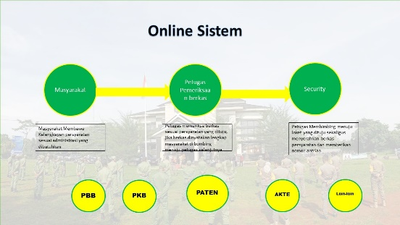
PROSEDUR INOVASI MAMI PAPI

Prosedur Kerja Meliputi:
- Pengguna Layanan
Datang ke Kantor Kecamatan Parung dengan membawa persyaratan administrasi sesuai pelayanan yang dimaksud
- Petugas Register
Membantu menjelaskan pelayanan yang dituju dan memastikan persyaratan yang dibawa sudah lengkap
- Security
Mengantar pengguna layanan kepada loket pelayanan yang dituju
- Prosedur dilakukan dalam waktu 5-20 menit

